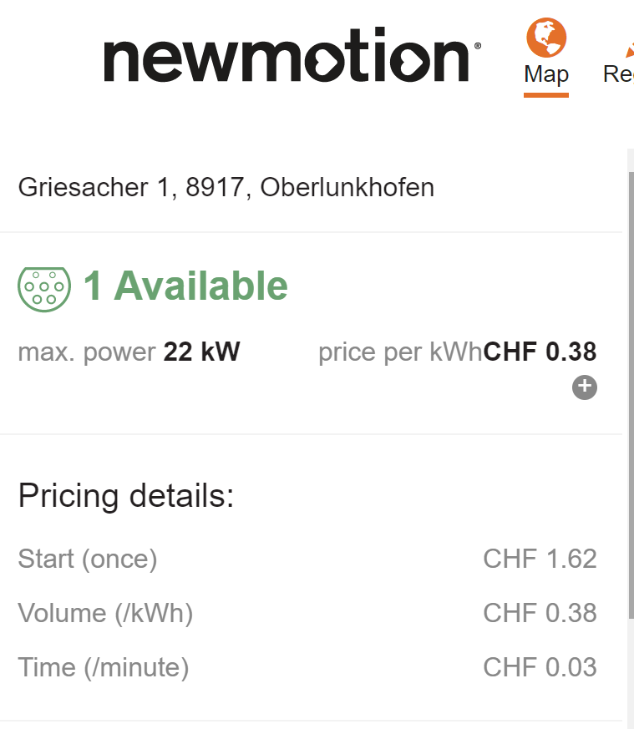

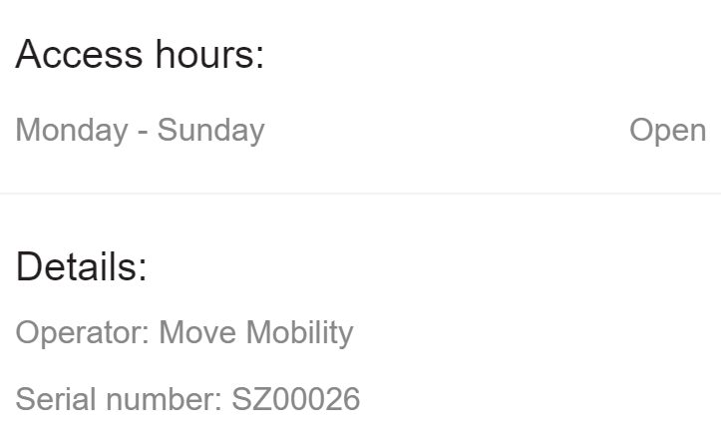

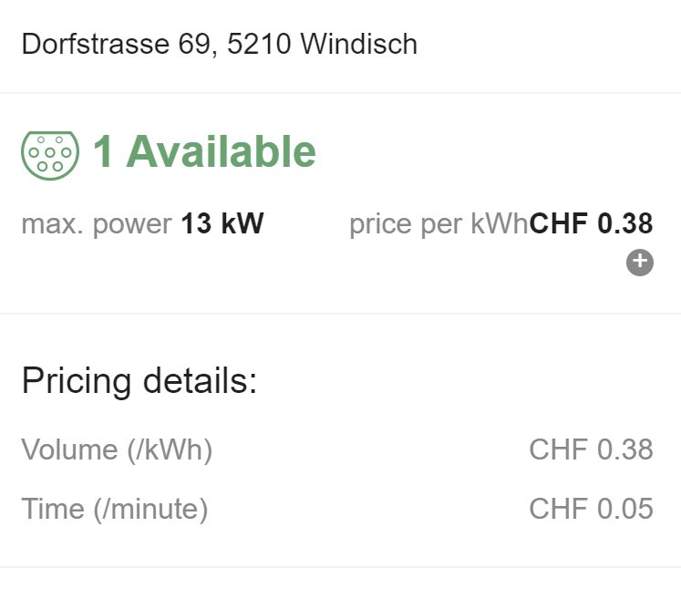

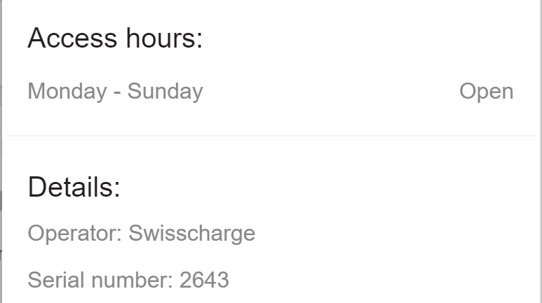

<https://my.newmotion.com/>

<https://newmotion.com/de_CH/>

Preise sind in der map ersichtlich auf der Homepage.

Abos:

<https://newmotion.com/de_CH/charging-solutions-at/charging-on-the-go-at/>

Registration nötig, für die Ladekarte.